Каратузский сельсовет
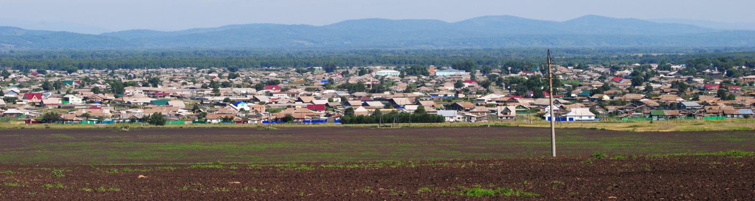

№ 12 (373) от 29 сентября 2022 г.

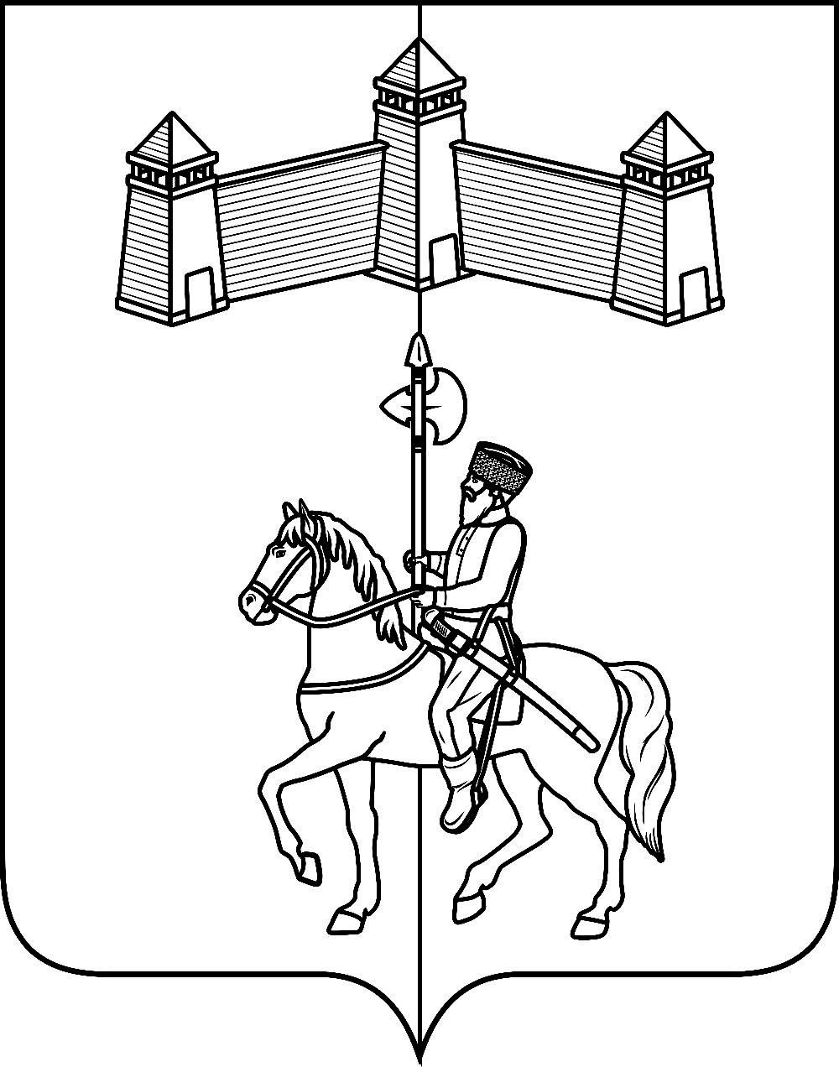
АДМИНИСТРАЦИЯ КАРАТУЗСКОГО СЕЛЬСОВЕТА

РАСПОРЯЖЕНИЕ

29.09.2022г. с. Каратузское №67 -Р

О назначении публичных слушаний

В соответствии со статьей 28 Федерального закона от 6 октября 2003 года № 131-ФЗ «Об общих принципах организации местного самоуправления в Российской Федерации, руководствуясь статьей 37.3 Устава Каратузского сельсовета Каратузского района Красноярского края и Положением об организации и проведении публичных слушаний в муниципальном образовании «Каратузский сельсовет» утвержденным Решением Каратузского сельского Совета депутатов от 22.08.2013г. №18-83:
- Вынести на публичные слушания следующий проект решения Каратузского сельского Совета депутатов:
- О внесении изменений и дополнений в Устав Каратузского сельсовета Каратузского района Красноярского края.
- Проект решения опубликовать в официальном печатном издании «Каратузский вестник» и на официальном сайте администрации Каратузского сельсовета: http://www.karatuzskoe24.ru.
- Публичные слушания назначить на 31 октября 2022 года в 10.00 часов в здании администрации Каратузского сельсовета по адресу: с. Каратузское, ул. Ленина, 30, каб. №3.
- Контроль за исполнением настоящего Распоряжения оставляю за собой.
- Распоряжение вступает в силу в день, следующий за днем его официального опубликования в официальном печатном издании «Каратузский вестник»

И.о.главы администрации
Каратузского сельсовета А.М.Болмутенко

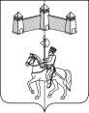 проект

КАРАТУЗСКИЙ СЕЛЬСКИЙ СОВЕТ ДЕПУТАТОВ
КАРАТУЗСКОГО РАЙОНА КРАСНОЯРСКОГО КРАЯ

РЕШЕНИЕ

00.00.2022г. с.Каратузское №_______

О внесении изменений и дополнений в Устав Каратузского сельсовета Каратузского района Красноярского края

В целях приведения Устава Каратузского сельсовета Каратузского района Красноярского края в соответствие с требованиями Федерального закона от 06.10.2003 № 131-ФЗ «Об общих принципах организации местного самоуправления в Российской Федерации», руководствуясь статьями 24, 26 Устава Каратузского сельсовета Каратузского района Красноярского края, Каратузский сельский Совет депутатов РЕШИЛ:
1. Внести в Устав Каратузского сельсовета Каратузского района Красноярского края следующие изменения:
1.1. Статью 5 исключить;
1.2. Пункты 3, 4 статьи 7 изложить в следующей редакции:
«3. Соглашение о передаче осуществления части своих полномочий по решению вопросов местного значения между муниципальными образованиями заключается Главой сельсовета при условии его предварительного одобрения Советом депутатов.
4. Предметом соглашения о передаче осуществления части своих полномочий по решению вопросов местного значения не могут быть вопросы, отнесенные законом к исключительной компетенции Совета депутатов.»;
1.3. Пункт 1 статьи 7.2 дополнить предложением следующего содержания:
«Наделение органов местного самоуправления отдельными государственными полномочиями иными нормативными правовыми актами не допускается.»;
1.4. В пункте 1 статьи 8 слово «наделяются» заменить словом «обладают»;
1.5. Статью 11 дополнить пунктом 8 следующего содержания:
«8. В случае возникновения личной заинтересованности при осуществлении полномочий Главы, которая приводит или может привести к конфликту интересов, Глава обязан не позднее рабочего дня, следующего за днем, когда ему стало известно о возникшем конфликте интересов или о возможности его возникновения, письменно уведомить об этом сельский Совет депутатов, а также принять незамедлительные меры по предотвращению или урегулированию конфликта интересов, воздержаться от принятия решений в условиях конфликта интересов. Понятия «личная заинтересованность» и «конфликт интересов» применяются в значении, указанном в Федеральном законе от 25.12.2008 №273-ФЗ «О противодействии коррупции».
Указанное уведомление Главы рассматривается Комиссией по контролю за соблюдением депутатами сельского Совета и Главой ограничений, запретов и обязанностей, установленных федеральными законами.
Комиссия по контролю за соблюдением депутатами сельского Совета и Главой ограничений, запретов и обязанностей, установленных федеральными законами, образуется решением Каратузского сельского Совета депутатов.»
1.6. Подпункт 2.9 пункта 2 статьи 13 исключить;
1.7. В пункте 4 статьи 17 слово «(обнародования)» исключить;
1.8. В статье 19:
- в подпункте 1 пункта 2 слово «состава» заменить словом «созыва»;
- в подпункте 9 пункта 2 слова «и является распорядителем по этим счетам» исключить;
1.9. В статье 20:
- пункты 6, 7 изложить в следующей редакции:
«6. Гарантии осуществления полномочий депутата Совета депутатов сельсовета устанавливаются настоящим Уставом в соответствии с федеральными законами и законами Красноярского края.
7. Депутат должен соблюдать ограничения, запреты, исполнять обязанности, которые установлены Федеральным законом от 25 декабря 2008 года № 273-ФЗ «О противодействии коррупции» и другими федеральными законами.»;
- дополнить статью пунктом 8 следующего содержания:
«8. В случае возникновения личной заинтересованности при осуществлении депутатской деятельности, которая приводит или может привести к конфликту интересов, депутат обязан не позднее рабочего дня, следующего за днем, когда ему стало известно о возникшем конфликте интересов или о возможности его возникновения, письменно уведомить об этом сельский Совет депутатов, а также принять незамедлительные меры по предотвращению или урегулированию конфликта интересов, воздержаться от принятия решений в условиях конфликта интересов. В случае, если при рассмотрении вопроса на комиссии, сессии сельского Совета депутатов у депутата возникает конфликт интересов, он обязан уведомить об этом председательствующего на заседании и отказаться от участия в голосовании по данному вопросу. Понятия «личная заинтересованность» и «конфликт интересов» применяются в значении, указанном в Федеральном законе от 25.12.2008 №273-ФЗ «О противодействии коррупции».
Указанное уведомление депутата рассматривается Комиссией по контролю за соблюдением депутатами сельского Совета и Главой ограничений, запретов и обязанностей, установленных федеральными законами.»
1.10. Статью 30 исключить;
1.11. В статье 31:
- подпункт 1.2 пункта 1 исключить;
- подпункт 1.4 пункта 1 исключить;
- подпункт 1.7 пункта 1 исключить;
1.12. Статью 31.1 изложить в следующей редакции:

«Статья 31.1. Муниципальный контроль
1. Администрация Каратузского сельсовета организует и осуществляет муниципальный контроль за соблюдением требований, установленных муниципальными правовыми актами, принятыми по вопросам местного значения, а в случаях, если соответствующие виды контроля отнесены федеральными законами к полномочиям органов местного самоуправления, также муниципальный контроль за соблюдением требований, установленных федеральными законами, законами Красноярского края.
2. Финансирование деятельности по муниципальному контролю осуществляется из местного бюджета в порядке, определенном бюджетным законодательством.
3. Порядок организации и осуществления муниципального контроля, полномочия контрольного органа устанавливаются положением о виде муниципального контроля, утверждаемым сельским Советом депутатов.
4. В соответствии с частью 9 статьи 1 Федерального закона от 31.07.2020 № 248-ФЗ «О государственном контроле (надзоре) и муниципальном контроле в Российской Федерации» вид муниципального контроля подлежит осуществлению при наличии в границах сельсовета объектов соответствующего вида контроля.»;
1.13. Статью 34.1 исключить;
1.14. Статью 37.2 изложить в следующей редакции:
«Статья 37.2. Голосование по отзыву депутата Совета депутатов
1. Основанием для отзыва депутата Совета депутатов являются конкретные противоправные решения, действия или бездействия, выразившиеся в невыполнении депутатских обязанностей, нарушении Конституции Российской Федерации, федеральных законов, законов Красноярского края, настоящего Устава.
Указанные обстоятельства должны быть подтверждены в судебном порядке.
2. Депутат не менее чем за 7 дней предупреждается о проведении собрания избирателей, на котором рассматривается вопрос о возбуждении вопроса о его отзыве, вправе участвовать в данном заседании, давать объяснения. Сообщение о проведении собрания должно быть опубликовано не менее чем за 7 дней до его проведения в порядке, предусмотренном для опубликования муниципальных нормативных правовых актов.
3. Вопрос об отзыве депутата не может быть возбужден ранее, чем через 6 месяцев с момента его избрания или голосования по отзыву данного депутата, если он в результате такого голосования не был лишен полномочий. Вопрос об отзыве депутата также не может быть возбужден в последние 6 месяцев срока полномочий Совета депутатов.
4. Голосование по отзыву депутата Совета депутатов считается состоявшимся, если в голосовании приняло участие более половины избирателей, зарегистрированных на территории данного избирательного округа.
5. Депутат Совета депутатов считается отозванным, если за отзыв проголосовало не менее половины избирателей, зарегистрированных в избирательном округе, по которому был избран депутат.
6. Итоги голосования по отзыву депутата Совета депутатов подлежат официальному опубликованию и вступают в силу не ранее даты их официального опубликования.
7. Возбуждение вопроса об отзыве депутата назначение и проведение голосования по отзыву, определение итогов голосования производится в порядке, установленном федеральным законом и принятым в соответствии с ним законом Красноярского края для проведения местного референдума.»;
1.15. Статью 37.3 изложить в следующей редакции:
«Статья 37.3. Публичные слушания
- Для обсуждения проектов муниципальных правовых актов по вопросам местного значения с участием жителей сельсовета главой сельсовета, Советом депутатов проводятся публичные слушания.
1.1. Публичные слушания проводятся по инициативе населения, Совета депутатов или главы сельсовета.
Публичные слушания, проводимые по инициативе населения или Совета депутатов, назначаются Советом депутатов, а по инициативе главы сельсовета - главой сельсовета.
2. На публичные слушания должны выноситься:
1) проект устава сельсовета, а также проект муниципального нормативного правового акта о внесении изменений и дополнений в данный устав, кроме случаев, когда в устав вносятся изменения в форме точного воспроизведения положений Конституции Российской Федерации, федеральных законов, Устава или законов Красноярского края в целях приведения данного устава в соответствие с этими нормативными правовыми актами;
2) проект местного бюджета и отчет о его исполнении;
3) проект стратегии социально-экономического развития Каратузского сельсовета;
4) вопросы о преобразовании сельсовета, за исключением случаев, если в соответствии со статьей 13 Федерального закона от 6 октября 2003 года № 131-ФЗ «Об общих принципах организации местного самоуправления в Российской Федерации» для преобразования сельсовета требуется получение согласия населения сельсовета, выраженного путем голосования либо на сходах граждан.
3. Порядок организации и проведения публичных слушаний определяется нормативными правовыми актами Совета депутатов в соответствии с частью 4 статьи 28 Федерального закона от 06.10.2003 № 131-ФЗ «Об общих принципах организации местного самоуправления в Российской Федерации».
4. По проектам правил благоустройства территорий, проектам, предусматривающим внесение изменений в утвержденные правила благоустройства территорий проводятся публичные слушания, порядок организации и проведения которых определяется нормативным правовым актом Совета депутатов с учетом положений законодательства о градостроительной деятельности.»;
1.16. В подпункте 1 пункта 1 статьи 37.7 слова «границ сельсовета» дополнить словами «(муниципального района)»;
1.17. Статью 41 изложить в следующей редакции:
«Статья 41. Осуществление территориального общественного самоуправления
Территориальное общественное самоуправление осуществляется в соответствии с законодательством, настоящим Уставом, и (или) решениями Совета депутатов.»;
1.18. Пункт 1 статьи 47 изложить в следующей редакции:
«1. Составление проекта бюджета основывается на:
положениях послания Президента Российской Федерации Федеральному Собранию Российской Федерации, определяющих бюджетную политику (требования к бюджетной политике) в Российской Федерации;
основных направлениях бюджетной, налоговой и таможенно-тарифной политики Российской Федерации (основных направлениях бюджетной и налоговой политики Красноярского края, основных направлениях бюджетной и налоговой политики муниципального образования);
прогнозе социально-экономического развития;
бюджетном прогнозе (проекте бюджетного прогноза, проекте изменений бюджетного прогноза) на долгосрочный период;
муниципальных программах (проектах муниципальных программ, проектах изменений указанных программ);
документах, определяющих цели национального развития Российской Федерации и направления деятельности органов публичной власти по их достижению.»;
1.19. Пункт 1 статьи 51 изложить в следующей редакции:
«1. Должность муниципальной службы - должность в органе местного самоуправления, которая образуется в соответствии с уставом сельсовета, с установленным кругом обязанностей по обеспечению исполнения полномочий органа местного самоуправления или лица, замещающего муниципальную должность.»;
1.20. В абзаце втором статьи 55 слова «, главу сельсовета» исключить;
1.21. В статье 58 после слов «глава сельсовета, » дополнить словами «органы территориального общественного самоуправления, прокурор Каратузского района,».
2. Контроль за исполнением Решения возложить на постоянную депутатскую комиссию по вопросам законности и социальной политике.
3. Настоящее Решение о внесении изменений и дополнений в Устав Каратузского сельсовета Каратузского района Красноярского края подлежит официальному опубликованию после его государственной регистрации и вступает в силу со дня, следующего за днем официального опубликования.
4. Глава Каратузского сельсовета обязан опубликовать зарегистрированное настоящее Решение о внесении изменений и дополнений в Устав, в течение семи дней со дня поступления из Управления Министерства юстиции Российской Федерации по Красноярскому краю уведомления о включении сведений о настоящем решении о внесении изменений и дополнений в Устав в государственный реестр уставов муниципальных образований Красноярского края.

Председатель Каратузского
сельского Совета депутатов И.В.Булгакова

Глава Каратузского сельсовета А.А.Саар

КАРАТУЗСКИЙ СЕЛЬСКИЙ СОВЕТ ДЕПУТАТОВ

РЕШЕНИЕ

25.08.2017г. с.Каратузское №11-78

О Порядке учета предложений по проекту Устава, проекту решения о внесении изменений и дополнений в Устав Каратузского сельсовета Каратузского района Красноярского края, порядке участия граждан в его обсуждении

На основании статьи 44 Федерального закона от 06.10.03 г. № 131-ФЗ «Об общих принципах организации местного самоуправления в Российской Федерации», руководствуясь Уставом Каратузского сельсовета Каратузского района Красноярского края, Каратузский сельский Совет депутатов РЕШИЛ:
- Принять Порядок учета предложений по проекту Устава, проекту муниципального правового акта о внесении изменений и дополнений в Устав Каратузского сельсовета Каратузского района Красноярского края, порядок участия граждан в его обсуждении согласно приложению 1.
- Признать утратившим силу решение Каратузского сельского Совета депутатов от 27.09.2010г. №5-34 «О порядке учета предложений граждан и участия населения в обсуждении проекта Устава Каратузского сельсовета, проекта Решения Каратузского сельского Совета депутатов о внесении изменений в Устав Каратузского сельсовета
3. Контроль за исполнением настоящего Решения возложить на постоянную комиссию по законности, охране общественного порядка, сельскому хозяйству и предпринимательству.
4. Решение вступает в силу со дня, следующего за днем его официального опубликования в печатном издании «Каратузский Вестник».

Председатель Совета депутатов О.В.Федосеева

Глава Каратузского сельсовета А.А.Саар

Приложение 1
к Решению
от 25.08.2017г. №11-78

Порядок
учета предложений по проекту устава, проекту решения о внесении изменений и дополнений в устав Каратузского сельсовета Каратузского района Красноярского края, порядок участия граждан в его обсуждении

Настоящий порядок разработан в соответствии с требованиями статьи 44 Федерального закона от 6 октября 2003 года № 131-ФЗ «Об общих принципах организации местного самоуправления в Российской Федерации» и регулирует порядок учета предложений по проекту Устава, проекту муниципального правового акта о внесении изменений и дополнений в Устав Каратузского сельсовета Каратузского района Красноярского края, порядок участия граждан в его обсуждении (далее по тексту - проект Устава, проект изменений в Устав, Порядок).

1. Общие положения
1.1. Предложения об изменениях и дополнениях к опубликованному проекту Устава, проекту изменений в Устав могут вноситься:
1) гражданами, проживающими на территории Каратузского сельсовета, в порядке индивидуальных или коллективных обращений;
2) общественными объединениями;
3) органами территориального общественного самоуправления.
1.2. Население Каратузского сельсовета вправе участвовать в обсуждении опубликованного проекта Устава либо проекта изменений в Устав в иных формах, не противоречащих действующему законодательству.
1.3. Предложения об изменениях и дополнениях к проекту Устава, проекту изменений и дополнений в Устав, излагаются в протоколах, решениях, обращениях и т.п. и в письменном виде передаются в комиссию по подготовке проекта Устава, проекта изменений и дополнений в Устав (далее по тексту - комиссия), созданную при органе местного самоуправления. Комиссия, ведущая учет предложений по проекту Устава, проекту изменений и дополнений в Устав формируется Каратузским сельским Советом депутатов на срок установленный представительным органом.
1.4. Предложения об изменениях и дополнениях к проекту Устава, проекту изменений в Устав должны быть внесены в комиссию в течение 20 дней с момента опубликования проекта соответствующего документа.

2. Организация обсуждения проекта Устава, проекта изменений
и дополнений в Устав
2.1. Обсуждение гражданами проекта Устава, проекта изменений и дополнений в Устав может проводиться в виде опубликования (обнародования) мнений, предложений, коллективных и индивидуальных обращений жителей Каратузского сельсовета, заявлений общественных объединений, а также в виде дискуссий, "круглых столов", обзоров писем читателей, иных формах, не противоречащих законодательству.
2.2. Граждане вправе участвовать в публичных слушаниях по проекту Устава, проекту изменений и дополнений в Устав в соответствии с принятым положением о проведении публичных слушаний в Каратузском сельсовете.
2.3. Должностные лица органов местного самоуправления обязаны обеспечить разъяснение населению проекта Устава либо изменений и дополнений в Устав в соответствии с действующим законодательством.

3. Порядок рассмотрения поступивших предложений
об изменениях и дополнениях к проекту Устава,
проекту изменений в Устав
3.1. Все поступившие в комиссию предложения об изменениях и дополнениях к проекту Устава, проекту изменений в Устав подлежат регистрации.
3.2. Предложения об изменениях и дополнениях к проекту Устава, проекту изменений в Устав должны соответствовать действующему на территории Российской Федерации законодательству.
3.3. Предложения об изменениях и дополнениях к проекту Устава, проекту изменений в Устав, внесенные с нарушением сроков, предусмотренных настоящим Порядком, по решению комиссии могут быть оставлены без рассмотрения.
3.4. Поступившие предложения об изменениях и дополнениях к проекту Устава, проекту изменений в Устав предварительно изучаются членами комиссии и специалистами, привлекаемыми указанной комиссией для работы над подготовкой проекта соответствующего документа.
При необходимости привлеченные специалисты представляют свои заключения в письменной форме.

4. Порядок учета предложений по проекту Устава,
проекту изменений в Устав
4.1. По итогам изучения, анализа и обобщения поступивших предложений об изменениях и дополнениях к проекту Устава, проекту изменений в Устав комиссия в течение пяти дней со дня истечения срока приема указанных предложений составляет заключение.
4.2. Заключение комиссии на внесенные предложения об изменениях и дополнениях к проекту Устава, проекту изменений в Устав должно содержать следующие положения:
1) общее количество поступивших предложений об изменениях и дополнениях к проекту Устава, проекту изменений в Устав;
2) количество поступивших предложений об изменениях и дополнениях к проекту Устава, проекту изменений в Устав, оставленных в соответствии с настоящим Положением без рассмотрения;
3) отклоненные предложения об изменениях и дополнениях к проекту Устава, проекту изменений в Устав ввиду несоответствия требованиям настоящего Положения;
4) предложения об изменениях и дополнениях к проекту Устава, проекту изменений в Устав, рекомендуемые комиссией к отклонению;
5) предложения об изменениях и дополнениях к проекту Устава, проекту изменений в Устав, рекомендуемые комиссией для внесения в текст проекта соответствующего документа.
4.3. Комиссия представляет в Каратузский сельский Совет депутатов свое заключение с приложением всех поступивших предложений об изменениях и дополнениях к проекту Устава, проекту изменений в Устав и заключений, указанных в пункте 4.4 настоящего Положения.
4.4. Каратузский сельский Совет депутатов рассматривает заключение комиссии в порядке, установленном регламентом Каратузского сельского Совет депутатов.

Выпуск номера подготовила администрация Каратузского сельсовета.
Тираж: 5 экземпляров.
Адрес: село Каратузское улица Ленина 30

